ICS 93.080.30
R 80

中华人民共和国国家标准
GB 14887—2011
代替 GB 14887-2003

道路交通信号灯
Road traffic signal lamps

2011 - 12 - 30发布
2012 - 07 - 01实施


目 次
前言 II
1 范围 1
2 规范性引用文件 1
3 术语和定义 1
4 分类与型号编制规则 3
5 要求 3
6 试验方法 11
7 检验规则 17
8 铭牌和标志 20
9 包装、运输和贮存 20
10 过渡期要求 20
附录A（规范性附录） 信号灯的图案和尺寸 21
附录B（规范性附录） 信号灯颜色色品图 25
附录C（资料性附录） 幻像测试示意图 26
参考文献 27

前 言
本标准的第4.2条、第5章（第5.1.1条、第5.2.3条、第5.10条、第5.11条、第5.12条、第5.14.7条除外）、第8.1条为强制性的，其余为推荐性的。
本标准按照GB/T 1.1-2009给出的规则起草。
本标准代替GB 14887-2003《道路交通信号灯》，与GB 14887-2003相比主要修订内容如下：
——删除了“本标准可用于产品认证”（2003年版的第1章）；
删除了“光学系统”、“色片”等术语和定义（2003年版的3.1、3.4）；
增加了 “面罩”、“电源适配器”、“发光单元”、“出光面”、“幻像”、“信号灯壳体”、“启动响应时间”、“关闭响应时间”、“掉头信号灯”、 “盲人过街声响提示装置”等术语和定义；（见3.1、3.2、3.4、3.5、3.8、3.9、3.10、3.11、3.12、3.13）；
修改了“按功能分类”（见4.1.4，2003年版的4.1.4）；
将“外观、形状、尺寸、组成、分类、命名和标识”修改为“通用要求”，删除了“组成、分类、命名和标识”（见5.1，2003年版的5.1）；
将“信号灯的遮沿”要求并入“尺寸和角度”要求中（见5.1.3，2003年版的5.10）；
删除了“信号灯颜色、图案及作用”要求（2003年版的5.2）；
修改了“无图案信号灯”要求，修改了分类、分级的要求，删除了N形光强分布的要求（见5.2.1，2003年版的5.3.1）；
修改了“有图案信号灯”要求，提高了有图案信号灯亮度、发光强度性能指标和基准轴上亮度比值要求，增加了亮度、发光强度上限要求，删除了亮度梯度的要求（见5.2.2，2003年版的5.3.2）；
增加了“使用后的光学性能”要求（见5.2.3）；
修改了“幻像”要求，对有色面罩和无色面罩分别提出了要求（见5.3，2003年版的5.4）；
修改了“色度性能”，增加了幻像色度的要求（见5.4，2003年版的5.5）；
删除了“耐久性试验”要求（2003年版的5.6）；
修改了“功率”要求，统一采用瓦特（W）衡量不同光源信号灯的功率，并按有无电源适配器、面罩规格、是否有图案、光源类型等分别规定了功率要求（见5.5，2003年版本的5.5）；
增加了“电源适配器”要求（见5.6）；
增加了“启动瞬间电流要求”（见5.7）；
修改了“电源适应性”要求，规定供电电压或频率变化时基准轴上的发光强度变化幅度应不大于额定电压下发光强度的10%（见5.8，2003年版的5.7）；
增加了“启动/关闭响应时间”要求（见5.9）；
增加了“夜间降光功能”要求（见5.10）；
增加了“发光二极管（LED）失效检测功能” 要求（见5.11）；
修改了“盲人过街声响提示装置”要求，增加了声音的指向性要求和变周期要求，降低了夜间声压级限值（见5.12，2003年版第1号修改单的十）；
修改了“外壳防护等级” 要求中的引用标准（见5.13，2003年版的5.9）；
增加了“太阳能供电信号灯的性能”要求（见5.14）；
删除了“外部接线”的部分要求，（见5.19，2003年版的5.24）；
将“爬电距离和电气间隙”、“接地规定”、“电缆入口处防护”、“导线固定架”等要求并入“壳体安全性”要求中（见5.20，2003年版的5.22、5.23、5.24.4、5.24.5）；
删除了“变压器”要求（2003年版的5.26）；
修改了“耐高温性能”要求，试验时间增加至24h（见5.21，2003年版的5.11）；
修改了“耐低温性能”要求，试验时间增加至24h（见5.22，2003年版的5.12）；
增加了“试验环境要求”（见6.1）；
将“外观、形状、尺寸、组成、分类命名和标识检查” 修改为“通用要求检查”（见6.2，2003年版的6.1）；
修改了“幻像试验”的测量条件（见6.4.1，2003年版的6.3.1）；
修改了“色度试验”试验方法，增加了光色坐标的计算公式（见6.5，2003年版的6.4）；
增加了“电源适配器试验”试验方法（见6.7）；
增加了“启动瞬间电流试验”试验方法（见6.8）；
增加了“启动/关闭响应时间试验” 试验方法（见6.10）；
增加了“夜间降光功能试验”试验方法（见6.11）；
增加了“发光二极管（LED）失效检测功能试验” 试验方法（见6.12）；
增加了“太阳能供电信号灯的性能试验”试验方法（见6.15）；
修改了“检验规则”，删除了“试验程序”，增加了 “质量一致性检验”（见第7章，2003年版的第7章）；
修改了“产品铭牌”的要求（见8.1,2003年版的8.1）；
增加了说明书的要求（见9.1,2003年版的9.1）；
调整了附录A中图案的先后次序（见附录A中图A.1、图A.2、图A.3、图A.4、图A.5、图A.6、图A.7，2003年版的附录A中图A.1、图A.2、图A.3、图A.4、图A.5及2003年版第1号修改单的图A.6、图A.7）。
本标准由中华人民共和国公安部提出。
本标准由公安部道路交通管理标准化技术委员会归口。
本标准由公安部交通管理科学研究所负责起草。
本标准参加起草单位：上海市公安局交通警察总队、无锡市公安局交通巡逻警察支队、无锡安邦电气有限公司、浙江富阳市新源交通电子有限公司、南京多伦科技有限公司、南京蓝泰交通设施有限责任公司。
本标准主要起草人：王军华、邱红桐、胡新维、马静洁、包勇强、邹永良、韩如文、吴仁良、陆正奇、陈琳、胡立平、陈冰、沈标。
本标准所代替标准的历次版本发布情况为：
——GB 14887-1994；
——GB 14887-2003。

道路交通信号灯
- 范围
本标准规定了道路交通信号灯（以下简称信号灯）的术语和定义、分类与型号编制规则、要求、试验方法、检验规则、铭牌和标志、包装、运输和贮存等。
本标准适用于在道路上使用的信号灯。
- 规范性引用文件
下列文件对于本文件的应用是必不可少的。凡是注日期的引用文件，仅注日期的版本适用于本文件。凡是不注日期的引用文件，其最新版本（包括所有的修改单）适用于本文件。
GB/T 2423.1 电工电子产品环境试验 第2部分：试验方法 试验A：低温
GB/T 2423.2 电工电子产品环境试验 第2部分：试验方法 试验B：高温
GB/T 2423.3 电工电子产品环境试验 第2部分：试验方法 试验Cab：恒定湿热试验
GB/T 2423.10 电工电子产品环境试验 第2部分：试验方法 试验Fc：振动（正弦）
GB/T 2423.17 电工电子产品环境试验 第2部分 试验方法 试验Ka：盐雾
GB 4208 外壳防护等级（IP代码）
GB/T 8417 灯光信号信息颜色
GB 7000.1-2007 灯具 第1部分: 一般要求与试验
GB/T 10111 随机数的产生及其在产品质量抽样检验中的应用程序
GB 14886-2006 道路交通信号灯设置与安装规范
GB/T 16422.2 塑料实验室光源暴露试验方法 第2部分:氙弧灯
- 术语和定义
GB14886-2006界定的及下列术语和定义适用于本文件。

面罩 surface shield
用可以透射可见光材料制成的保护信号灯光源的部件。

基准轴 geometric axis
垂直于出光面的水平投影面并通过出光面几何中心的一条直线。

电源适配器 power adapter
将交流220V电压转化为满足信号灯光源工作需求电压的装置。

发光单元 photics unit
由光源、面罩、背罩、密封条（圈、垫）等元件组成，能产生特定光度、色度和几何形状光信号的封闭整体。
如果信号灯的光源需要使用电源适配器，则电源适配器应包含在发光单元中。

出光面illuminating surface
信号灯发光单元在垂直于基准轴线、且与面罩外表面相切的平面上的垂直投影。该投影的周边由发光单元发出的光线在该投影面上形成的光斑确定。

遮沿 visor
安装在信号灯发光单元外沿，用来减小由于外来光源对信号灯光学效果的干扰，增加信号的明暗对比度和色彩饱和度的档板。

遮沿侧夹角 side inclination of visor
通过出光面中心的水平截面所截取遮沿的线段顶点与出光面中心连线的夹角。

幻像 phantom
由于信号灯发光单元的某些光学元件（如面罩、光源、反射镜等）表面反射太阳光或环境光所产生的、对识别信号灯工作状态产生干扰的光学现象。

信号灯壳体 shell of traffic signal lamp
用以安装一个或多个发光单元组成不同用途信号灯的装置。

启动响应时间turn on time
从发光单元输入端施加信号灯额定工作电压开始，至基准轴上发光强度达到标准规定最低值所需要的时间。

关闭响应时间 turn off time
从切断信号灯供电电源，至基准轴上无可见光输出的时间。

掉头信号灯 turn round traffic signals
由红色、黄色、绿色三个几何位置分立的内有“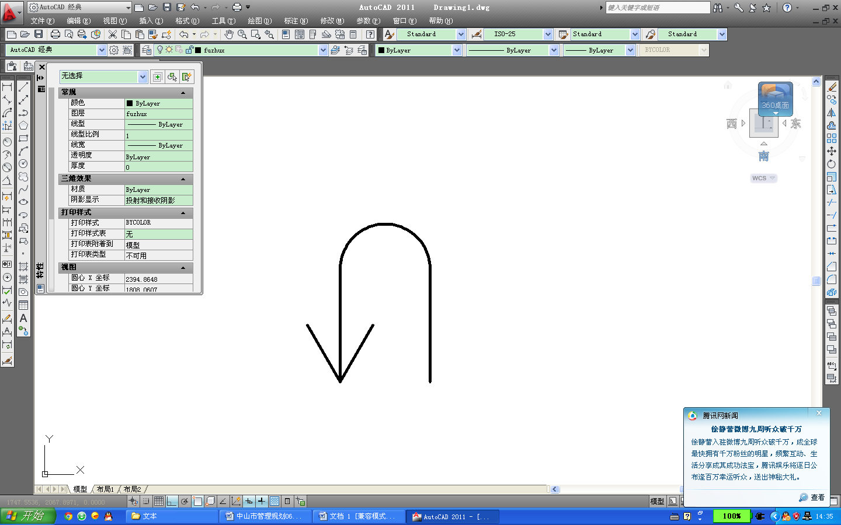”形图案的圆形单元组成的一组信号灯，用于指示机动车掉头。

盲人过街声响提示装置 zebra crossing acoustics device for the blind
以特定的提示声音引导盲人过街的人行横道信号灯辅助装置。
- 分类与型号编制规则
  - 分类
    - 按面罩规格分类
按信号灯面罩规格分类，可分为Φ200mm规格信号灯、Φ300mm规格信号灯、Φ400mm规格信号灯。
    - 按壳体材料分类
按信号灯壳体材料分类，可分为金属壳体信号灯、非金属壳体信号灯。
    - 按光源种类分类
按信号灯光源种类分类，可分为白炽灯、低压卤素灯、发光二极管（LED）等光源。
    - 按功能分类
按信号灯功能分类，可分为机动车信号灯、非机动车信号灯、左转非机动车信号灯、人行横道信号灯、车道信号灯、方向指示信号灯、闪光警告信号灯、道口信号灯、掉头信号灯。其中，机动车信号灯、闪光警告信号灯、道口信号灯的光信号无图案，非机动车信号灯、左转非机动车信号灯、人行横道信号灯、车道信号灯、方向指示信号灯、掉头信号灯的光信号为各种图案。
  - 型号编制规则
信号灯的型号由功能分类代码、面罩规格、光源类型代号和生产单位自定代号组成。
□ □－□－□
生产单位自定代号
光源类型代号：1为白炽灯光源；2为低压卤钨灯光源；3为发光二极管（LED）光源；4为其它光源。
面罩规格：200；300；400。
功能代码：机动车信号灯为JD；非机动车信号灯为FJ；左转
非机动车信号灯为FJ/Z；人行横道信号灯为RX；车道指示
信号灯为CD；方向指示信号灯为FX；闪光警告信号灯为SG；
道口信号灯为TL；掉头信号灯为DT。
太阳能供电信号灯的型号在功能代码前加S，如SJD300-3-XYZ。
- 要求
  - 通用要求
    - 外观
信号灯发光单元、壳体、遮沿表面应平滑，无开裂、无银丝、无明显变形和毛刺等缺陷，信号灯壳体颜色应与光信号颜色有明显区别。
信号灯壳体和发光单元上应有文字清晰的铭牌。
信号灯壳体可采用金属材料或非金属材料制作，但应提供标准的电源接口。
    - 图案
对于采用有配光设计面罩的信号灯，发光单元的发光面应均匀一致，应无过亮或过暗的斑点或区域，图案轮廓清晰。
对于采用发光二极管（LED）光源和透明面罩的无图案信号灯，其发光二极管（LED）应排列成同心圆形。对于采用发光二极管（LED）光源和透明面罩的有图案信号灯，除非机动车信号灯、左转非机动车信号灯和人行横道信号灯的图案允许采用发光二极管（LED）勾勒轮廓外，其余图案均应采用发光二极管（LED）均匀排列。
有图案信号灯的图案应符合附录A的要求。
    - 尺寸和角度
      - 发光单元尺寸
Φ200mm、Φ300mm、Φ400mm三种规格信号灯发光单元在信号灯壳体上安装孔的直径分别为Ф200mm、Ф290mm和Ф390mm，尺寸允许偏差±2mm。
对于无图案信号灯，Φ200mm、Φ300mm、Φ400mm三种规格信号灯的出光面直径分别为Ф185mm、Ф275mm和Ф365mm，尺寸允许偏差±2mm。
对于有图案信号灯，Φ200mm、Φ300mm、Φ400mm三种规格信号灯图案出光面外接圆的直径分别为Ф185mm、Ф275mm和Ф365mm，尺寸允许偏差为±2mm。图案尺寸应符合附录A的要求。
信号灯各发光单元中心距不得大于发光单元面罩尺寸的135%。
      - 遮沿尺寸和角度
信号灯遮沿长度不应小于信号灯面罩外廓尺寸的1.25倍，遮沿侧夹角应小于80°，遮沿包角不应小于270°。
  - 光学性能
    - 无图案信号灯
      - 基准轴上的发光强度

无图案信号灯发光单元基准轴上的发光强度应符合表1的规定。
      - 光强分布
无图案信号灯发光单元的发光强度分布应符合表2规定。在规定照射区域内，发光强度应均匀，即在该区域内任一方向上的发光强度，不应低于该方向相邻有数值规定方向中的最小值，且不大于表1规定的最大值。

- 基准轴上的发光强度
单位为坎德拉
面罩规格 | Φ300mm、Φ400mm | Φ200mm
LED光源、白炽灯光源、  低压卤素灯光源 | Imin ≥400 | Imin ≥200
LED光源 | Imax ≤1000 | Imax ≤800
白炽灯光源、低压卤素灯光源 | Imax ≤2500 | Imax ≤2000
- 信号灯的光强分布
基准轴  向下 | 基准轴左右
基准轴  向下 | ±0° | ±5° | ±10° | ±20° | ±30°
0° | 100 | 85 | 55 | 3 | 1
3° | 80 | 75 | —— | —— | ——
5° | 60 | —— | 35 | —— | ——
10° | 30 | —— | —— | 8 | ——
20° | 2 | —— | —— | —— | 2
- 数据以%计，以表1中规定的光强I_{min}为100%
- “——”表示该角度对光强分布不作确定数值规定。
    - 有图案信号灯
      - 亮度
除采用LED勾勒图案的非机动车信号灯、左转非机动车信号灯和人行横道信号灯外，其余有图案信号灯在各个方向上发光亮度的平均值应不低于表3中规定的最小亮度值，且不大于15 000cd/m²。在可观察信号灯点亮区域内，亮度应均匀，基准轴上的发光亮度的最大值与最小值之比应不大于2。
- 有图案信号灯最低亮度值
单位为：坎德拉每平方米
垂直角度  （基准轴向下） | 水平角度  （基准轴左右） | 信号灯光色
垂直角度  （基准轴向下） | 水平角度  （基准轴左右） | 红色 | 黄色 | 绿色
0° | 0° | 5000 | 5000 | 5000
0° | ±15° | 1500 | 1500 | 1500
10° | 0° | 1500 | 1500 | 1500
10° | ±10° | 1500 | 1500 | 1500
      - 发光强度
采用LED勾勒图案的非机动车信号灯、左转非机动车信号灯和人行横道信号灯，其发光单元基准轴上的发光强度应不小于150cd且不大于400cd，其他方向上的发光强度应不低于表4规定。
- 有图案信号灯轮廓最低光强
单位为坎德拉
垂直角度  （基准轴向下） | 水平角度  （基准轴左右） | 信号灯光色
垂直角度  （基准轴向下） | 水平角度  （基准轴左右） | 红色 | 黄色 | 绿色
0° | 0° | 150 | 150 | 150
0° | ±15° | 45 | 45 | 45
10° | 0° | 45 | 45 | 45
10° | ±10° | 45 | 45 | 45
    - 使用后的光学性能
信号灯投入使用1年以后，信号灯发光单元基准轴上的发光强度（亮度）不得低于表1、表3、表4规定值的80%。
  - 幻像
信号灯发光单元基准轴线上的发光强度I_{s}与其夹角为10°方向上的幻像产生的发光强度I_{ph}之比应符合表5规定。
- I_{s}与I_{ph}的比值
信号灯光色 | 比值
信号灯光色 | 有色面罩 | 无色面罩
红色、黄色 | >8 | >1
绿色 | >16 | >2
  - 色度性能
信号灯的光色为红、黄、绿三种颜色，色度性能应符合表6规定。幻像和灯光信号同时作用时的信号灯色度性能也应符合表6规定。信号灯光信号颜色色品图见附录B。
- 信号灯灯光颜色色品坐标
光色 | 交叉点 | 色品坐标
光色 | 交叉点 | x | y
红色 | A | 0.660 | 0.320
红色 | B | 0.680 | 0.320
红色 | C′ | 0.710 | 0.290
红色 | D′ | 0.690 | 0.290
表6（续）
光色 | 交叉点 | 色品坐标
光色 | 交叉点 | x | y
黄色 | E | 0.536 | 0.444
黄色 | F | 0.547 | 0.452
黄色 | G | 0.613 | 0.387
黄色 | H | 0.593 | 0.387
绿色 | M | 0.009 | 0.720
绿色 | N | 0.284 | 0.520
绿色 | O | 0.209 | 0.400
绿色 | P | 0.028 | 0.400
  - 功率及功率因数
在额定电压下，信号灯单个发光单元的功率应不大于表7的要求。具有电源适配器的信号灯发光单元功率因数应不小于0.85。
- 信号灯发光单元最大功率
单位为瓦特
面罩规格 | 具有电源适配器的信号灯 |  |  | 无电源适配器的信号灯
面罩规格 | LED光源 |  | 白炽灯光源、  低压卤素灯光源 | 白炽灯光源、  低压卤素灯光源
面罩规格 | 无图案信号灯 | 有图案信号灯 | 白炽灯光源、  低压卤素灯光源 | 白炽灯光源、  低压卤素灯光源
Φ200mm | 12 | 8 | 60 | 110
Φ300mm | 15 | 12 | 60 | 110
Φ400mm | 20 | 15 | 60 | 110
  - 电源适配器
    - 绝缘电阻与介电强度
电源适配器的输入和输出之间的绝缘电阻应大于2M，应能承受交流 1440V的介电强度而不发生火花和击穿现象。
    - 关断电压
当信号灯输入端电压有效值不大于90V时，信号灯应停止发出可见光。
    - 接地要求
当电源适配器接地时，输出电路接地应接在一个端点上；在信号灯正常工作期间，除了灯座的壳体外，被接地的金属不能成为一个电流通道的部件。
  - 启动瞬间电流
信号灯启动时的瞬间电流应小于2 A。
  - 电源适应性
    - 电源电压适应性
供电电源频率保持50 Hz不变，供电电压在额定电压220V基础上变化±20%，信号灯应能正常工作，基准轴上发光强度变化幅度应不大于额定电压下发光强度的10%。
    - 电源频率适应性
供电电源电压保持交流220V不变，供电电源频率变化范围50 Hz±2 Hz，信号灯应能正常工作，基准轴上发光强度变化幅度应不大于额定电压下发光强度的10%。
  - 启动/关闭响应时间
信号灯发光单元的启动响应时间应不大于100 ms，关闭响应时间应不大于100 ms。
  - 夜间降光功能
以调幅或调相方式降低信号灯供电电源电压，当电压有效值不大于150V时，信号灯应能正常工作，发光单元基准轴上的发光强度应不小于150cd且不大于250cd，亮度应不小于1500cd/m²且不大于2500cd/m²。
  - 发光二极管（LED）失效检测功能
以发光二极管（LED）为光源的信号灯，无论工作在正常发光状态还是降光工作状态，当发光单元上不能正常发光的发光二极管（LED）的数量超过该发光单元上发光二极管（LED）总数的50%时，信号灯应能自动熄灭该发光单元上所有的发光二极管（LED），并且应在1s内在输入电源引线两端产生至少250KΩ的阻抗。
  - 盲人过街声响提示装置
盲人过街声响提示装置应能在人行横道信号灯的绿灯信号周期内发出过街提示声音或语音，声音应具有朝向人行横道线的指向性；声音基本波形为正弦波，频率为700Hz±50Hz，周期为0.4s；在绿灯信号周期的最后3s，保持声音基本波形、频率不变，周期为0.2s；白天声压级应不超过65dB（A计权），夜间声压级应不超过40dB（A计权）。
  - 外壳防护等级
    - 防尘等级
信号灯的防尘等级应不低于GB 4208中规定的IP5X，即防尘。试验后，信号灯应承受介电强度试验，并且信号灯壳体内应无滑石粉沉积，发光单元内应无滑石粉痕迹，
    - 防水等级
信号灯的防水等级应不低于GB 4208中规定的IPX3，即防淋水。试验后，信号灯应承受介电强度试验，信号灯壳体内应无积水，并且壳体内带电部件及发光单元中应无水的痕迹。
  - 太阳能供电信号灯的性能
    - 通用要求
太阳能供电信号灯应符合5.1、5.2、5.3、5.4、5.5、5.7、5.9、5.11、5.13、5.19、5.20、5.24、5.26、5.27、5.28的要求。
    - 工作状态要求
太阳能供电信号灯工作时，处于关闭状态的信号灯不应发出可见光，并且应同时符合5.21、5.22、5.23（不复测绝缘电阻和介电强度）、5.25的要求。
    - 太阳能电池板与蓄电池的匹配性能
太阳能电池板和蓄电池应匹配良好。太阳能电池板和蓄电池匹配试验中，太阳能供电信号灯应能正常工作,试验后复测其基准轴上的发光强度应不小于表1要求。
    - 耐极性反接性能
在阳光照射下，分别将太阳能电池板的输出端和蓄电池的输出端反接，太阳能供电信号灯不应出现电气故障。
    - 充放电保护性能
当蓄电池电压达到其供应商建议的最大电压时，控制电路应自动切断太阳能电池板与蓄电池之间的回路；当蓄电池输出电压低于其供应商建议的最低电压时，控制电路应自动切断蓄电池与输出负载之间的回路。
    - 抗电压波动性能
供电电压在额定电压基础上变化±20%，太阳能供电信号灯应能正常工作，基准轴上发光强度变化幅度应不大于额定电压下发光强度的10%。
    - 夜间降光功能
当太阳能供电电压有效值不大于太阳能供电信号灯额定工作电压的70%时，信号灯应能正常发光，发光单元基准轴上的发光强度应不小于150cd且不大于250cd，亮度应不小于1500cd/m²且不大于2500cd/m²。
    - 连续工作性能
在25℃±5℃条件下，蓄电池充满电，然后切断充电电路，太阳能供电信号灯以多时段定周期控制方式连续工作120h，复测其基准轴上的发光强度不应低于表1要求。
  - 绝缘电阻
信号灯的带电部件与发光单元表面和信号灯壳体之间的绝缘电阻应不低于2MΩ。
  - 介电强度
信号灯的带电部件与发光单元表面和信号灯壳体之间应能承受交流1440V试验电压，在介电强度试验期间不应发生火花和击穿现象。
  - 泄漏电流
电源各极与发光单元表面和信号灯壳体之间的泄漏电流不应超过1.0 mA。
  - 防触电保护
信号灯发光单元表面应无可触及带电部件。
按生产企业说明书中的规定进行信号灯或发光单元的安装调节、光源调换等操作时，其带电部件应不可触及。
  - 内部接线
信号灯壳体内部接线的标称截面积应不小于0.5mm²，橡胶或聚氯乙烯的绝缘层厚度最小为0.6mm。内部接线的走线要合适或有保护，防止被锐边、铆钉、螺钉和类似零件或其他活动部件损坏，接线不得绞拧360°以上。所用导线火线绝缘层颜色应与其连接发光单元的光色相对应，零线导线应为黑色，黄绿双色导线只能用作接地线。
  - 壳体安全性
    - 爬电距离和电气间隙
信号灯壳体内各种带电部件与邻近的金属件之间的爬电距离和电气间隙不得小于3.6mm。
    - 电缆入口处防护
电缆入口应适合于采用导线管、导线保护套等措施保护导线，应进行倒边，使其光滑，其最小半径为0.5mm。
    - 导线固定架及接线端子
信号灯壳体内应配有采用绝缘材料制作的导线固定架，以防接线端子受力和导线绝缘层磨损。
信号灯壳体内应具有供发光单元与外部电源连接的接线端子，接线端子应采用符合GB 7000.1-2007第14章要求的螺纹接线端子。
    - 接地要求
在信号灯内具有在完成安装、调换灯泡时可触及的金属部件或在绝缘出问题时可能变为带电的金属件时，应采用黄绿色导线将这些金属部件与设置在接线端子上（或附近）接地接线端子连接，并在接地接线端子上设置通用标识。连接导线的固定端应满足以下要求：
a）螺纹端子夹紧装置应不能徒手松开；
b）接地接线端子的螺钉或其他部件，均应采用黄铜或其他不锈钢金属或带不锈表面的材料制成，并且接触面应为裸露金属面。
c）在接地接线端子与可触及金属件之间电阻不应超过0.5Ω。
在不破坏信号灯各组成部分的前提下无可触及金属部件的信号灯不作此项要求。
  - 耐高温性能
信号灯在环境温度为80℃±2℃条件下，以工作状态经受24h试验。在试验中和试验后，信号灯均应工作正常，信号灯壳体、发光单元等应无变形、龟裂、光泽变化等缺陷，密封处不应有爆裂现象。
  - 耐低温性能
信号灯在环境温度为-40℃±3℃条件下放置24h后，接通信号灯电源，信号灯应能正常发光，以工作状态经受24h试验。在试验中和试验后，信号灯均应正常工作，信号灯壳体、发光单元等应无变形、龟裂、光泽变化等缺陷，密封处不应有爆裂现象。
  - 耐湿热性能
信号灯在环境温度40℃±1℃、湿度93%~97%条件下，以工作状态经受48h的试验。在试验中和试验后，信号灯均应能正常工作，试验后立即测试绝缘电阻和介电强度性能，应符合5.16、5.17的要求。
  - 耐盐雾性能
信号灯经过96h的盐雾试验后，信号灯应能正常工作，外部可见金属部件表面应无锈点。
  - 抗振动性能
信号灯在额定电压下以正常工作状态固定在振动台上，对其进行前后、左右、上下方向上的振动，每个方向振动20个周期。试验中及试验后，信号灯应能正常工作，紧固部件应无松动，无机械损伤，无电器接触不良现象。
  - 强度性能
以250g±0.5g的钢球从40cm的有效高度自由跌落，落点位于处于工作状态的信号灯面罩的中央。试验后，试样面罩不得碎裂，封接处不得有开裂等缺陷。
  - 耐风压性能
风压试验期间，信号灯具不应损坏或从固定点移位，并在试验的二个过程的任一过程后产生的永久变形不得超过1°。
  - 耐候性能
对信号灯的面罩、非金属壳体进行600h人工气候加速老化试验，试验后不应有裂缝、凹陷、侵蚀、气泡、剥离、粉化或变形等缺陷。发光单元覆盖试验后的面罩，测试其基准轴上的发光强度（亮度）和光色坐标，应符合5.2和5.4的要求。
- 试验方法
  - 试验环境要求
无特别说明时，应在温度为23℃±5℃、相对湿度不大于75%的环境中进行试验。
  - 通用要求检查
    - 外观检查
目视检查信号灯发光单元、壳体、遮沿的外观。
    - 图案检查
信号灯在额定电压下工作，检查信号灯发光图案的形状、构成方式、光源排列情况等，并在距离信号灯10m位置检查信号灯发光均匀性。
    - 尺寸与角度测量
采用量具测量信号灯出光面尺寸、发光单元中心距离，必要时采用亮度计确定出光面边缘（确定发光边缘时亮度计取样点直径应不大于Ф2mm），测量遮沿长度并计算遮沿侧夹角的角度。
  - 光学性能试验
    - 试验暗室、装置及设备
进行光学性能测试的暗室、装置及设备应符合以下要求：
a) 试验暗室应无漏光，其环境条件应不影响光束的透射性能和仪器精确度；
b) 配光测试应采用交流稳压电源，电气仪表准确度不低于0.2级，照度计和亮度计应为国家检定规程中规定的一级照度计（其示值误差不超过±4%）和一级亮度计（其示值误差不超过±5%）；
d) 测量仪器的受光面直径对试样的基准中心的张角介于10′～1°之间；
e) 转角装置应保证测量时的实际测量位置与规定位置的偏差不超过±15′。
    - 发光强度测量
信号灯发光强度测量应符合以下要求：
a) 发光强度测量距离为10m；
b) 测量时为独立发光单元，不安装遮沿和信号灯壳体；
c）试样在额定电压下工作，待试样发光趋于稳定后，测量5.2中规定各方向上的发光强度。
    - 亮度测量
信号灯亮度测量应符合以下要求：
a) 测量时为独立发光单元，不安装遮沿和壳体；
b） 测量距离应不小于4m；
c) 测量时亮度计在信号灯发光面上的取样圆形黑斑直径为20mm；
d) 试样在额定电压下工作，待试样发光趋于稳定后，均匀选取4个测量点，测量5.2.2.1中规定的各方向上的亮度。
  - 幻像试验
如附录C中图C.1所示，采用CIE模拟A光源，该光源可照亮信号灯面罩，其产生照度E = 40 000 lx，照度均匀性为10%。如果A光源产生照度E达不到40 000 lx，则测出低照度E_{l}下幻像I(phl)后可计算出幻像值
I(ph)=I(phl) ( 40000 / E_{l} ) （1）
A光源的光轴与信号灯基准轴处于同一垂面，夹角10°，模拟从信号灯上方发光。A光源开启，信号灯光源关闭，测量出幻像的发光强度I(ph)；A光源关闭，信号灯光源开启，测量出信号灯实际的发光强度I(s)。
测试幻像信号时，为避免面罩表面的镜面反射，可在面罩表面覆盖1个圆形的黑色不反光物体，该物体直径为30mm（200mm规格信号灯）、45mm（300mm规格信号灯）和50mm（400mm规格信号灯）。
为保证测量准确性，推荐其它测量的几何条件如下：
——测量距离10 m；
——探测器对信号灯中心张角10′，在10 m地方相当于探测器有效受光面积直径为2.9cm；
——A光源对信号灯中心张角10′，在10 m地方相当于A光源有效光出射孔径为2.9cm。
  - 色度试验
按GB/T 8417规定方法分别测定信号灯光色坐标(x_{s}，y_{s})和幻像色坐标 (x_{ph}, y_{ph})，并按式（2）、式（3）计算（x_{s+ph}，y_{s+ph}）。
X_{s+ph} =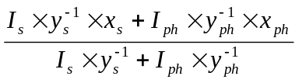 （2）
y_{s+ph} =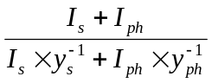 （3）
  - 功率及功率因数试验
采用稳压电源为信号灯发光单元提供额定工作电压，使用电压精度为0.1V、电流精度为0.001A、功率因数精度为0.001的功率测量仪器测量信号灯发光单元的功率及功率因数。
  - 电源适配器试验
    - 绝缘电阻与介电强度试验
绝缘电阻测试仪精度为1MΩ，介电强度测试仪器精度为交流1V。
在两个测试点之间，施加约500V的直流电压，保持1min后测定信号灯的绝缘电阻；在电源适配器输入端和输出端之间，施加交流1500V、50Hz 的试验电压，试验电压应在5 s～10 s内逐渐增至交流1440V，持续时间为1min。
    - 关断电压试验
采用交流稳压电源以90V有效值为信号灯发光单元供电，目测检查发光单元的光信号输出。
    - 接地检查
目视检查电源适配器的接地情况。
  - 启动瞬间电流试验
将信号灯连接供电电源和电流测量仪器，在额定工作电压下启动信号灯，测试其启动瞬间的峰值电流。
  - 电源适应性试验
    - 电源调压试验
将信号灯发光单元连接到可调压电源，可调压电源输出电压频率保持在50Hz，输出电压在交流220V±20%范围内调整，检查信号灯发光单元的工作状态，并分别测试交流264V±1V、220V±1V和176V±1V时发光单元基准轴上的发光强度。
    - 电源调频试验
将信号灯发光单元连接到可调频电源，可调频电源输出电压保持在交流220 V，输出电压频率在50Hz ±2Hz 范围内调整，检查信号灯发光单元的工作状态，并分别测试48 Hz±0.5Hz、50 Hz±0.5Hz 和52 Hz±0.5Hz时发光单元基准轴上发光强度。
  - 启动/关闭响应时间试验
以额定电压为发光二极管（LED）信号灯供电，开启信号灯，用双信道示波器和光探测器分别测量发光单元输入端的电信号和发光二极管（LED）的光信号，记录启动时间。
信号灯在额定电压下正常工作30min后，关闭供电电源，用双信道示波器和光探测器分别测量信号灯输入端的电信号和发光二极管（LED）的光信号，记录关闭时间。
  - 夜间降光功能测试
以交流220V电压为信号灯供电使其正常发光1min，然后以调幅或调相方式降低信号灯供电电源电压，在100V~150V电压有效值范围内，按6.3的规定测量基准轴上的发光强度（亮度），至少测试4个不同电压值下的发光强度（亮度）。
  - 发光二极管（LED）失效检测功能试验
以额定工作电压或夜间降光时工作电压给信号灯发光单元供电，30min后分别随机熄灭每种颜色发光单元中50%的发光二极管（LED），检查信号灯的工作状态，并测试信号灯完全熄灭后电源线两端的电阻值。
  - 盲人过街声响提示装置功能试验
用数字存储示波器、频谱分析仪、声级计测量盲人过街声响提示装置的波形、音响频率、周期，声压级。
  - 外壳防护等级试验
    - 防尘试验
试验在粉尘试验箱内进行，箱内气流使滑石粉保持悬浮状态，每立方米空间内应含滑石粉2kg，滑石粉的粒径最小为1μm～75μm，其中至少有50%（质量）的粒径 小于5μm。不得用使用过20次以上的滑石粉来试验。信号灯挂在粉尘箱外面，在额定电压下工作1h，然后将正在工作的信号灯以最小的扰动放到粉尘箱内，接着启动风扇或风机，使滑石粉悬浮，1min后关闭信号灯电源，在滑石粉保持悬浮状态下冷却信号灯3h。试验后目视检查试样，并进行介电强度试验。
    - 防水试验
使用淋水试验装置进行防水试验，半圆形管的半径要尽可能小，并与信号灯的尺寸和位置相适应，管子上的喷水孔应使水直接喷向圆的中心，装置入口处的水压约为80kPa，管子应摆动120°，垂线两侧各60°，完整摆动一次（2×120°）的时间约4s，信号灯应安装在管子的旋转轴线以上，使灯具两端都能充分地喷到水。接通信号灯电源，使信号灯处于正常工作状态，且灯具绕其垂直轴旋转，转速为1r/min，然后用淋水装置向信号灯喷水，10 min后关闭信号灯电源，使灯具自然冷却，同时继续喷水10min。试验后目视检查试样，并进行介电强度试验。
  - 太阳能供电信号灯的性能试验
    - 通用要求的试验
按6.2、6.3、6.4、6.5、6.6、6.8、6.10、6.12、6.14、6.20、6.21、6.25、6.27、6.28、6.29规定的方法分别对太阳能供电信号灯进行试验。
    - 工作状态试验
设定太阳能供电信号灯信号周期为60s，其中红灯32s、黄灯3s、绿灯25s，目视观察信号灯工作状态。按6.22、6.23、6.24（不复测绝缘电阻和介电强度）、6.26的方法分别对太阳能供电信号灯进行试验，试验中和试验后，目视观察信号灯工作状态。
    - 太阳能电池的匹配性能试验
在25℃±5℃的环境中进行测试。对太阳能供电信号灯的蓄电池正常放电，直至其过放电保护控制电路启动；然后对太阳能供电信号灯进行充电，充电试验时间为8h；接着切断充电电路，使太阳能供电信号灯连续工作52h；最后测试太阳能供电信号灯基准轴上的发光强度。
    - 耐极性反接试验
在晴朗日间的阳光直射下，将太阳能电池板的正极和负极输出接线反接入电路，持续1min后恢复正确连接方式，检查太阳能供电信号灯能否正常工作。
在晴朗日间的阳光直射下，将蓄电池的正极和负极输出接线反接入电路，持续1min后恢复正确连接方式，检查太阳能供电信号灯能否正常工作。
    - 过充电保护和过放电保护试验
      - 过充电保护试验
将太阳能供电信号灯放置在晴朗日间的阳光下（或采用其它等效方法）充电，在充电电路中串联电流检测，用直流电表测试充电结束时蓄电池电压。
      - 过放电保护试验
采用直流可调电源代替蓄电池对太阳能供电信号灯供电，调节直流电源的输出电压，记录太阳能供电信号灯停止发光时直流电源的输出电压。
    - 抗电压波动试验
供电电压在额定电压基础上变化±20%，检查信号灯发光单元的工作状态，并分别测试供电电压为额定工作电压120%、80%时发光单元基准轴上的发光强度。
    - 夜间降光功能试验
信号灯以额定工作电压工作1min，然后分别调节供电电压有效值至额定工作电压的70%、60%、50%、40%，观察信号灯工作状态，按6.3规定的方法测量发光单元基准轴上的发光强度或亮度。
    - 连续工作时间试验
对太阳能供电信号灯进行充电，至过充电保护装置启动，切断充电电路。设定太阳能供电信号灯信号周期为60s，其中红灯32s、黄灯3s、绿灯25s，连续进行120h试验。试验结束后，检查太阳能供电信号灯的工作状态，并复测基准轴上发光强度。
  - 绝缘电阻测量
绝缘电阻测试仪精度为1MΩ。
在两个测试点之间，施加约500V的直流电压，保持1min后测定信号灯的绝缘电阻。
  - 介电强度试验
介电强度测试仪精度为交流1V。
在两个测试点之间，施加交流1500V、50Hz的试验电压，试验电压应在5 s～10 s内逐渐增至交流 1440V，持续时间为1min。
  - 泄漏电流测量
泄漏电流测试设备精度为0.1mA。
将信号灯与泄漏电流测试设备相连接，由泄漏电流测试设备向信号灯供电，测量信号灯的泄漏电流。
  - 防触电保护检查
用目视和必要的工具检查信号灯防触电保护性能。
  - 内部接线检查
用目视和必要的工具检验信号灯内部接线。
  - 壳体安全性检查
    - 爬电距离和电气间隙测量
用量具测量信号灯内部爬电距离和电气间隙。
    - 电缆入口处防护检查
由目视和必要的手工来检验信号灯电缆入口处的防护。
    - 导线固定架及接线端子检查
目视检查信号灯内导线固定架及接线端子。
    - 接地检查
在不破坏信号灯各组成部分的前提下，由目视和手工检验信号灯上的可触及金属部件与接地接线端子的连接情况，以及接地接线端子的标识情况，并在各金属部件与接地接线端子之间施加空载电压不超过12V、至少为10A的电流，由电流和电压降计算出电阻。
  - 高温试验
高温试验设备应符合GB/T 2423.2的要求。
将信号灯以正常工作状态放入高温试验箱，信号灯与试验箱内壁的距离应不小于100mm，然后将信号灯连接信号机并设定信号周期，红、黄、绿发光单元信号依次发光、熄灭，每个信号周期内每种颜色发光时间为1min。开始试验，试验时间共计24h，试验温度80℃±2℃。试验中观察并记录信号灯的工作状态，试验结束后，取出信号灯，在室温下恢复2h，然后检查信号灯外观。
  - 低温试验
低温试验设备应符合GB/T 2423.1的要求。
试验温度为-40℃±3℃，将信号灯以正常工作状态放入低温试验箱，信号灯与试验箱内壁的距离不应小于100mm，信号灯先不通电放置24h，然后以设定信号周期，红、黄、绿发光单元信号依次发光、熄灭，每个信号周期内每种颜色发光时间为1min，继续试验24h。试验中观察并记录信号灯工作状态，试验结束后，取出信号灯，在室温下恢复2h，然后检查信号灯外观。
  - 湿热试验
湿热试验设备应符合GB/T 2423.3的要求。
将信号灯置于40℃±1℃温度、93%~97%湿度环境中，信号灯与试验箱内壁的距离不应小于100mm，将信号灯连接信号机并设定信号周期，红、黄、绿发光单元信号依次发光、熄灭，每个信号周期内每种颜色发光时间为1min，试验48h。试验后立即进行绝缘电阻和介电强度测试，并记录试验中及试验后信号灯的工作状态。
  - 盐雾试验
盐雾试验设备应符合GB/T 2423.17的要求。
将信号灯以正常工作位置放入盐雾试验箱内，信号灯与试验箱内壁的距离不应小于100mm，试验箱温度为35℃±2℃，盐雾溶液质量百分比浓度为5%±0.1%，盐雾沉降率为1.0mL/h·80cm²～2.0mL/h·80cm²，在96h内每隔45min喷雾15min。试验后用流水清洗掉信号灯表面的沉积物，再在蒸馏水中漂洗，洗涤水温不应超过35℃，恢复放置1h后检查信号灯外观。
  - 振动试验
振动试验设备应符合GB/T 2423.10的要求。
信号灯在额定电压下以正常工作状态固定在振动台上，对其进行上下、前后、左右方向上的振动，试验条件：频率10Hz～35Hz、振幅0.75mm、1倍频程，循环20个周期。观察并记录试验中及试验后信号灯的工作状态
  - 强度试验
以额定电压供电，使信号灯连续工作30min后，250g±0.5g的钢球从40cm的高度自由跌落，落点位于信号灯发光单元中心位置。试验进行一次。
  - 风压试验
灯具以正视的最大投影面水平放置，并按照制造厂所推荐的固定附件方法来安装。
用沙袋作为不变的均匀负载加在灯具上10min，沙袋对灯具的投影面产生的压强为1.5 kN/m²，然后将灯具在垂直平面内绕安装点旋转180°,并且重复上述试验。
  - 人工气候加速老化试验
试验装置应满足GB/T 16422.2的要求。
试样经受的辐射强度为1 000W/m²±200W/m²,辐射强度偏差不超过±10%，黑板温度为63℃±3℃，相对湿度为65%±5%，喷水周期为18min/102min（喷水时间/不喷水时间），推荐试验时间600h。试验后，检查试样，并按6.3和6.5规定测试信号灯基准轴上的发光强度（亮度）和光色坐标。
- 检验规则
  - 检验分类
信号灯的检验分为型式检验、出厂检验和质量一致性检验。
  - 型式检验
有下列情况之一时，应进行型式检验：
新产品投产或老产品转厂生产的试制定型鉴定；
正式生产后，如结构、材料、工艺有较大改变，可能影响产品性能；
产品进行安全认证时；
产品长期停产后，恢复生产；
出厂检验结果与上次型式检验有较大差异；
行业主管部门、国家或行业质量监督机构提出要求。
按表8规定的试验项目和方法进行型式检验，如果有一个项目不符合第5章的要求，则判定为型式检验不合格。
- 信号灯的检验项目、要求和方法
序号 | 检验项目 | 要求  条款 | 试验  方法  条款 | 型式检验 |  | 出厂检验 |  | 质量一致性检验
 |  |  |  | 交流供电信号灯 | 太阳能供电信号灯 | 交流供电信号灯 | 太阳能供电信号灯 | 交流供电信号灯 | 太阳能供电信号灯
1 | 通用要求 | 5.1 | 6.2 | √ | √ | 外观 | 外观 | √ | √
2 | 光学性能 | 5.2 | 6.3 | √ | √ |  |  | √ | √
3 | 幻像测量 | 5.3 | 6.4 | √ | √ |  |  | √ | √
4 | 色度 | 5.4 | 6.5 | √ | √ |  |  | √ | √
5 | 功率及  功率因数 | 5.5 | 6.6 | √ | √ | √ | √ | √ | √
6 | 电源适配器 | 5.6 | 6.7 | √ |  |  |  | √
7 | 启动瞬间电流 | 5.7 | 6.8 | √ | √ | √ | √ | √ | √
8 | 电源适应性 | 5.8 | 6.9 | √ |  |  |  | √
9 | 开启/关闭  响应时间 | 5.9 | 6.10 | √ | √ |  |  | √ | √
10 | 夜间降光功能 | 5.10 | 6.11 | √ |  |  |  | √
11 | LED失效检测 | 5.11 | 6.12 | √ | √ |  |  | √ | √
12 | 盲人过街声响提示装置 | 5.12 | 6.13 | √ | √ |  |  | √ | √
13 | 外壳防护等级 | 5.13 | 6.14 | √ | √ |  |  | √ | √
14 | 太阳能供电信号灯的电性能 | 5.14 | 6.15 | √ | √ |  | 工作  状态 |  | √
15 | 绝缘电阻 | 5.15 | 6.16 | √ |  |  |  | √
16 | 介电强度 | 5.16 | 6.17 | √ |  |  |  | √
17 | 泄露电流 | 5.17 | 6.18 | √ |  |  |  | √
18 | 防触电保护 | 5.18 | 6.19 | √ |  | √ |  | √
表8（续）
序号 | 检验项目 | 要求  条款 | 试验  方法  条款 | 型式检验 |  | 出厂检验 |  | 质量一致性检验
 |  |  |  | 交流供电信号灯 | 太阳能供电信号灯 | 交流供电信号灯 | 太阳能供电信号灯 | 交流供电信号灯 | 太阳能供电信号灯
19 | 内部接线 | 5.19 | 6.20 | √ | √ | √ | √ | √ | √
20 | 壳体安全性 | 5.20 | 6.21 | √ | √ | √ | √ | √ | √
21 | 高温试验 | 5.21 | 6.22 | √ | √ |  |  | √ | √
22 | 低温试验 | 5.22 | 6.23 | √ | √
23 | 湿热试验 | 5.23 | 6.24 | √ | √ |  |  | √ | √
24 | 盐雾试验 | 5.24 | 6.25 | √ | √ |  |  | √ | √
25 | 振动试验 | 5.25 | 6.26 | √ | √ |  |  | √ | √
26 | 强度试验 | 5.26 | 6.27 | √ | √
27 | 风压试验 | 5.27 | 6.28 | √ | √
28 | 人工气候  加速老化试验 | 5.28 | 6.29 | √ | √ |  |  | √ | √
表中“√”表示应进行此项试验，空格表示不要求进行此项试验。
  - 出厂检验
每组信号灯产品出厂前，应进行出厂检验。出厂检验由生产企业的质检部门依据表8规定的项目进行，生产企业可在表8规定项目基础上自行增加检验项目，但不得减少检验项目。若检验结果全部符合要求，则该批产品判定为合格产品。若检验结果有一项不符合要求，则按情况进行返工或返修，返工、返修后的产品应再次进行检验。
  - 质量一致性检验
质量一致性检验是验证批量产品符合性的抽样检验，质量一致性检验的抽样按GB/T 10111有关规定进行。
信号灯正常生产后，每两年应进行一次质量一致性检验。质量一致性检验的项目应包括表8规定的质量一致性检验项目，其中人工气候加速老化试验每四年进行一次。质量一致性检验可由生产企业自行检验，当生产企业能力不具备时，应委托有资质的第三方检验机构进行。
质量一致性检验出现一项不合格，则应加倍抽取样品进行复验，必要时进行全性能检验。
- 铭牌和标志
  - 产品铭牌
信号灯外壳上应有清晰耐久的金属铭牌，应包含如下内容：产品名称、型号（LED光源信号灯应注明感性或容性负载）、制造商名称和商标、额定电压、生产批号。
铭牌大小应与产品外形尺寸协调一致。
  - 发光单元标识
发光单元背罩上应有标识，标识内容包括产品名称、型号、颜色、安装方向、额定功率、生产批号、制造商名称。
  - 包装标志
外包装箱上应注明：产品名称和型号、商标、制造商名称和地址、光源种类、采用的额定电压和额定功率、采用的标准编号和名称、产品批号、生产日期等。两侧面应有防潮、小心轻放及向上等标志。
- 包装、运输和贮存
  - 包装
每组信号灯应有单个包装箱，确保产品不被划伤、碰伤及损坏。单个包装箱内应有说明书、产品检验合格证等。说明书中应给出详细的操作、安装、维护和维修说明、接线图，还应给出会影响使用者人身安全的有关提示信息。
  - 运输和贮存
产品在运输和贮存时，应注意防止碰撞、受潮及有害的化学物品的侵蚀。

- （规范性附录）
信号灯的图案和尺寸

Φ300mm规格的有图案信号灯，其图案和尺寸见图A.1～图A.7。面罩为其它规格时，图案以示例作同比例放大或缩小。图中尺寸单位均为毫米（mm）。

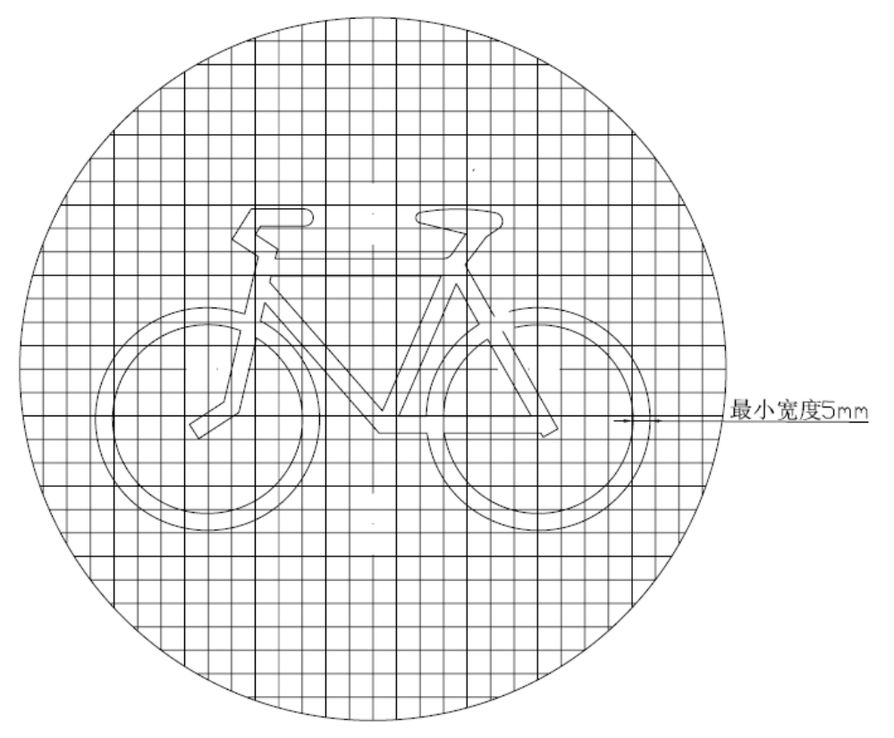
  - 非机动车信号图案
（方格大小为10mm×10mm）


  - 左转非机动车信号图案
（方格大小为5mm×5mm）
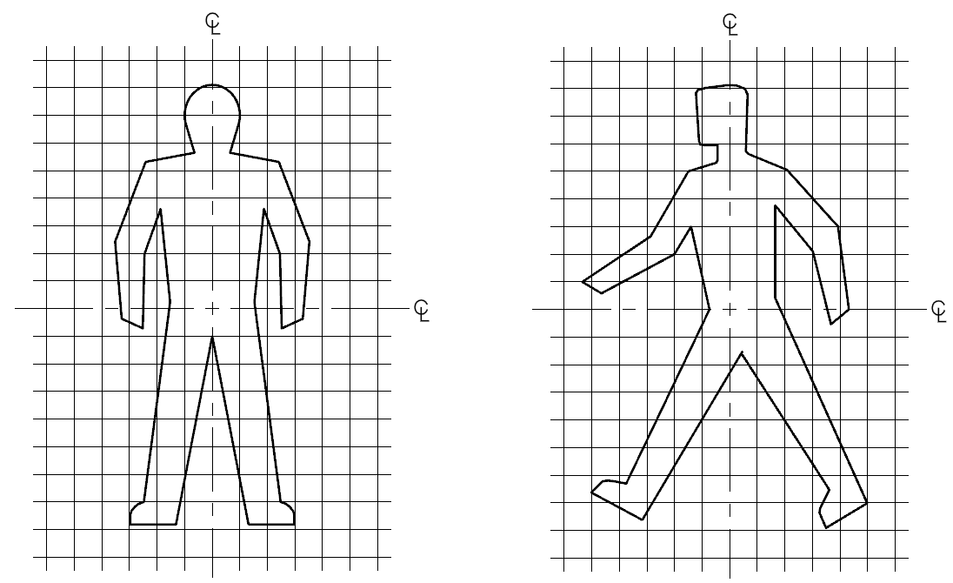
  - 人行横道禁止通行信号图案
（方格大小为10mm×10mm）
  - 人行横道通行信号图案
（方格大小为10mm×10mm）
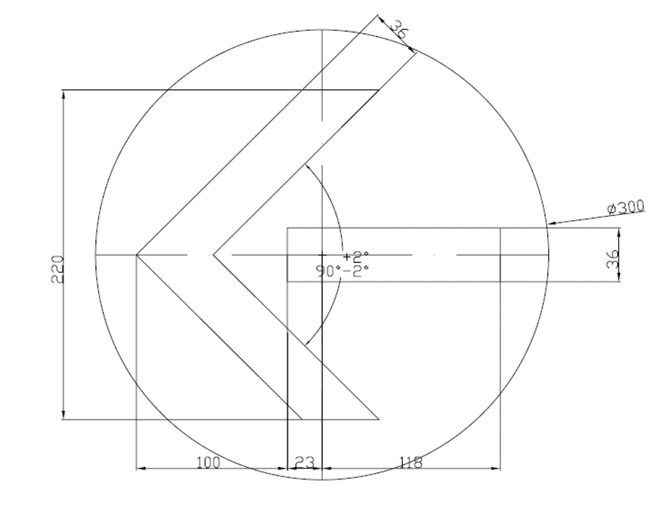
  - 箭头形图案
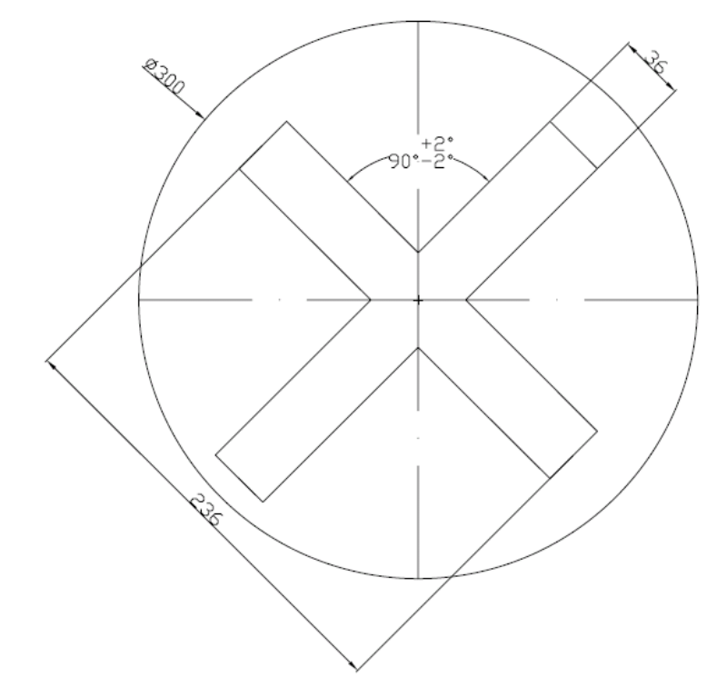
  - 交叉形图案
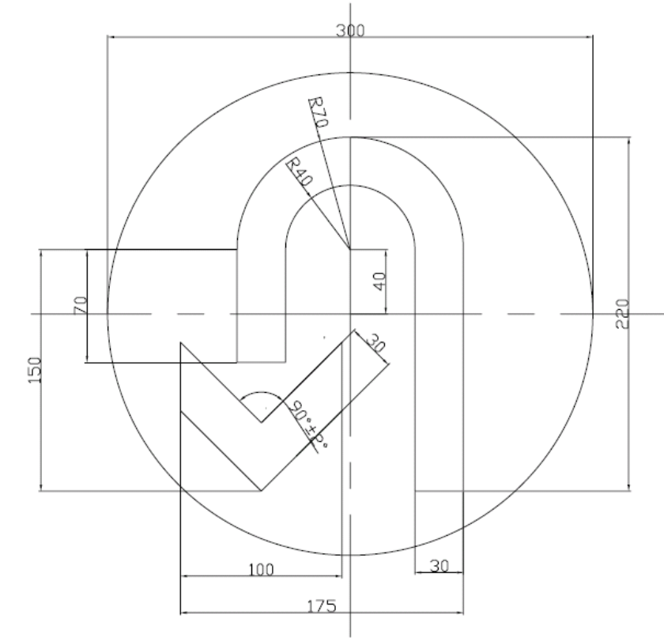
  - 掉头指示信号图案

- （规范性附录）
信号灯颜色色品图

信号灯灯光信号颜色色品图见图B.1。
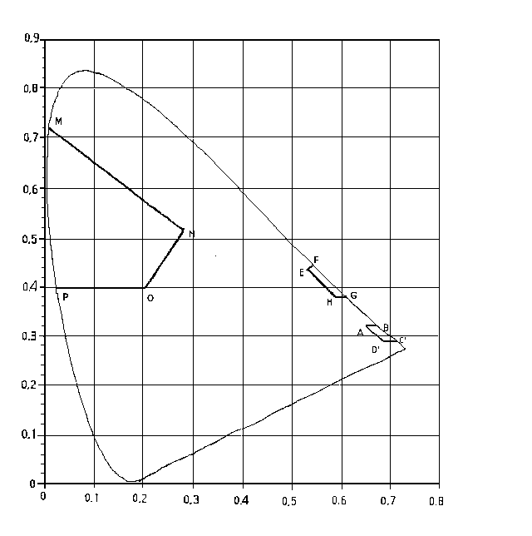
  - 信号灯灯光信号颜色色品图

- （资料性附录）
幻像测试示意图

幻像测试示意图见图C.1。

A光源

10°

信号灯
探测器

  - 幻像测试示意图

参 考 文 献
[1] GB 4599-2007《汽车用灯丝灯泡前照灯》
[2] AS/NZS 2144:2002 Traffic signal lanterns
[3] BS EN 12368:2006 Traffic control equipment — Signal heads
_________________________________

